บทที่ 1.1
การยกเลิกรหัสลูกหนี้

การยกรหัสลูกหนี้เพื่อใช้บันทึกตั้งหนี้ในระบบบัญชีลูกหนี้ ซึ่งสามารถสร้างได้ดังนี้

- เข้าที่ AR(N) -> ลูกค้า -> มาตรฐาน

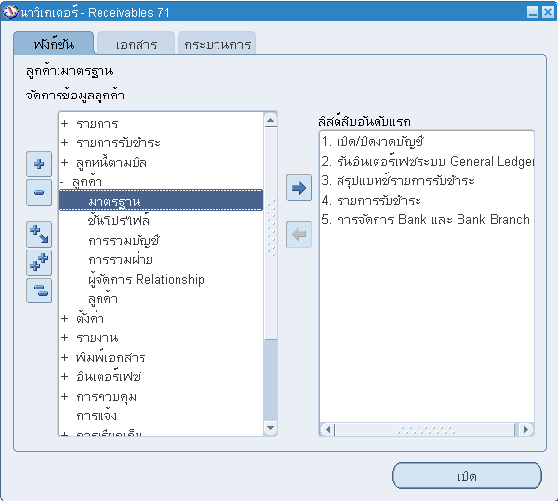

- ปรากฎหน้า Web ทำการค้นหาลูกค้าที่ทำการยกเลิก กดปุ่ม ดำเนินการ

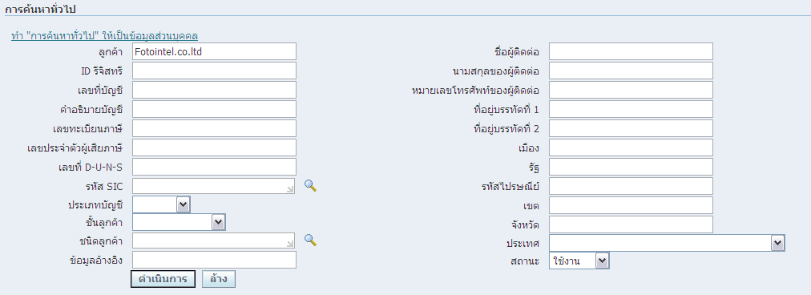
- ปรากฎหน้า Web เลือกส่วน บัญชี และ กดปุ่มรายละเอียด

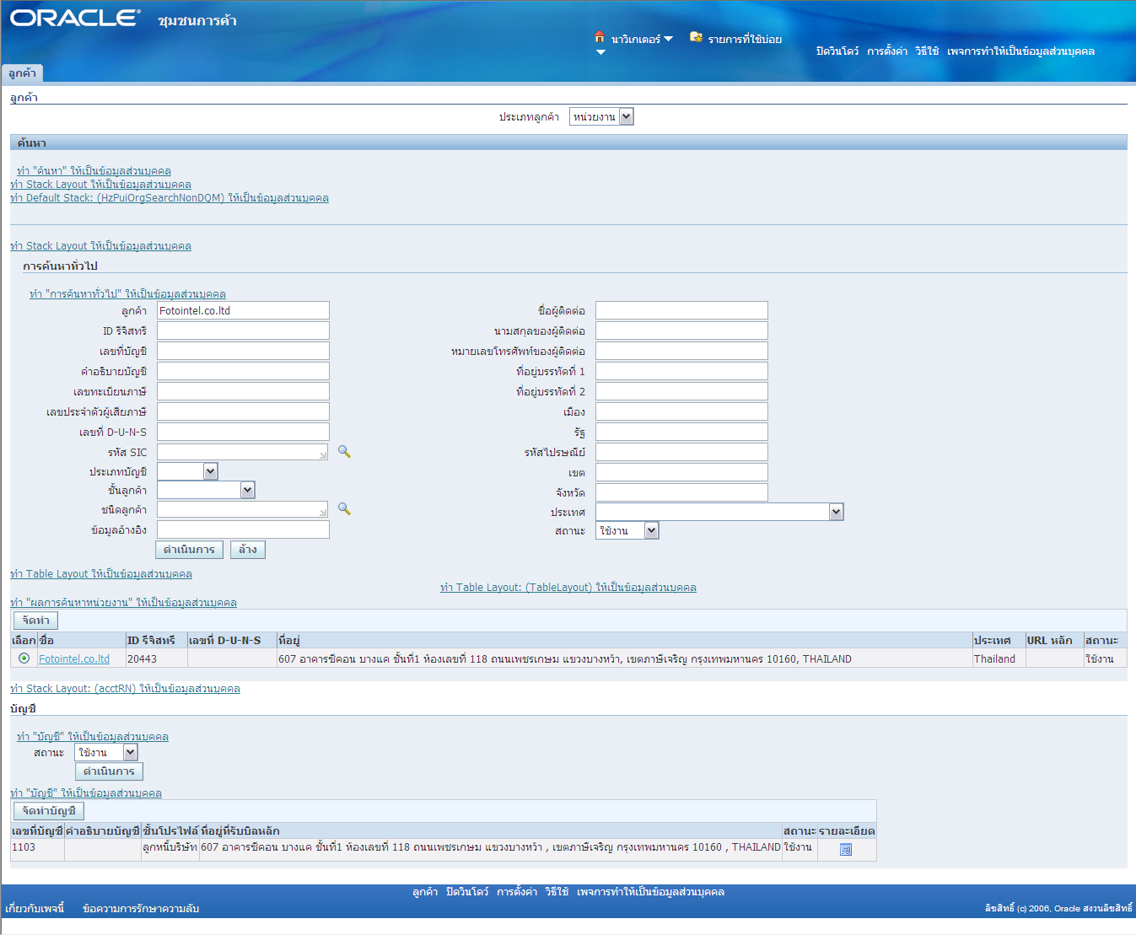

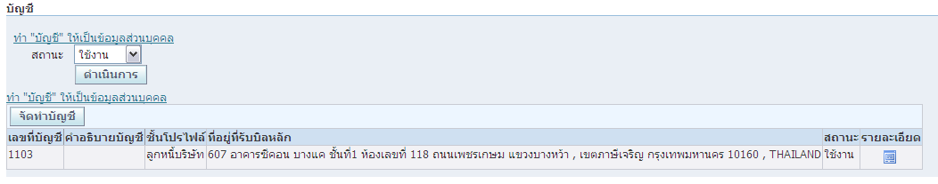

- ปรากฎหน้า อัพเดทบัญชี ของลูกค้า

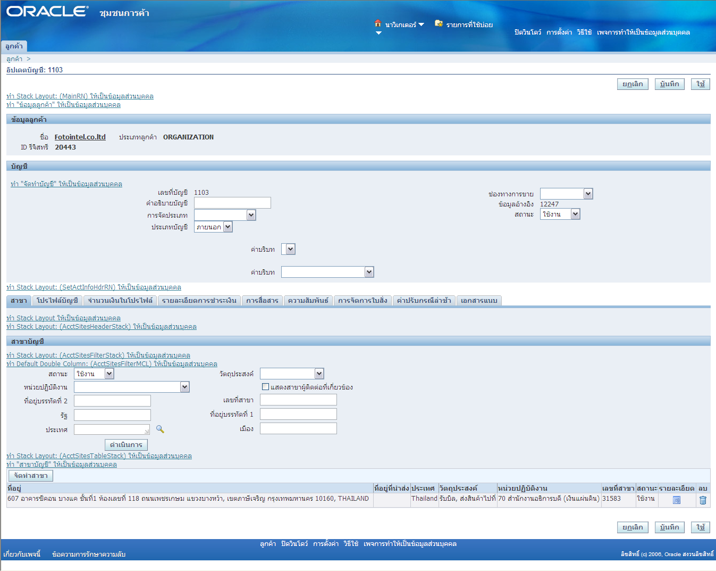

- ปรับแก้ สถานะ เป็นไม่ใช้งาน ในของข้อมูล บัญชีลูกค้า

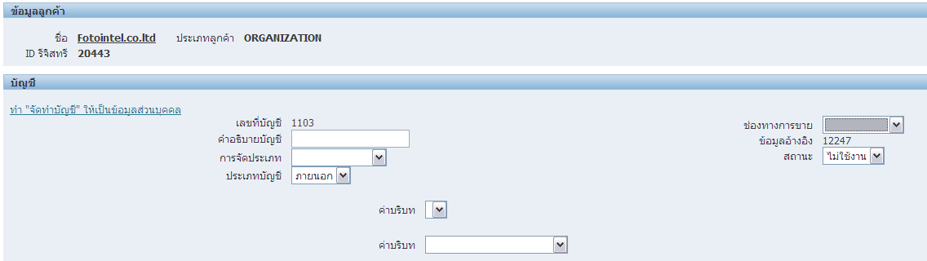

- กดปุ่มใช้เพื่อบันทีก รายการปรับแก้

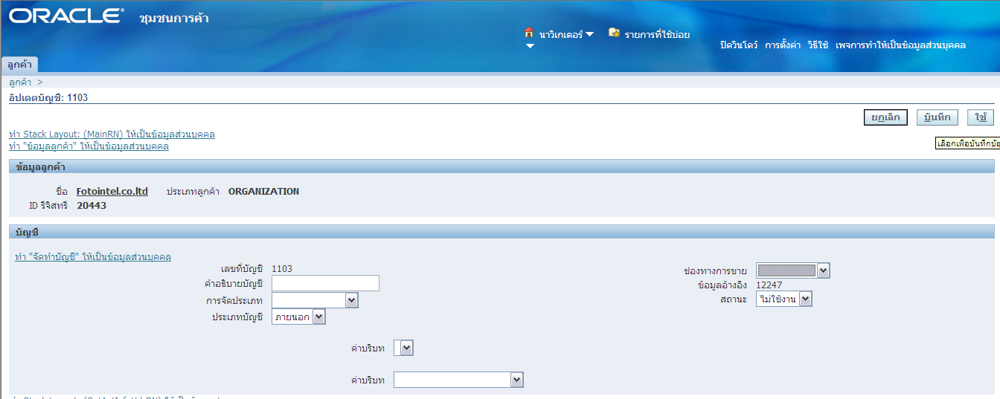

- ระบบแสดงข้อมูล บันทึกการเปลี่ยนแปลงของคุณแล้ว

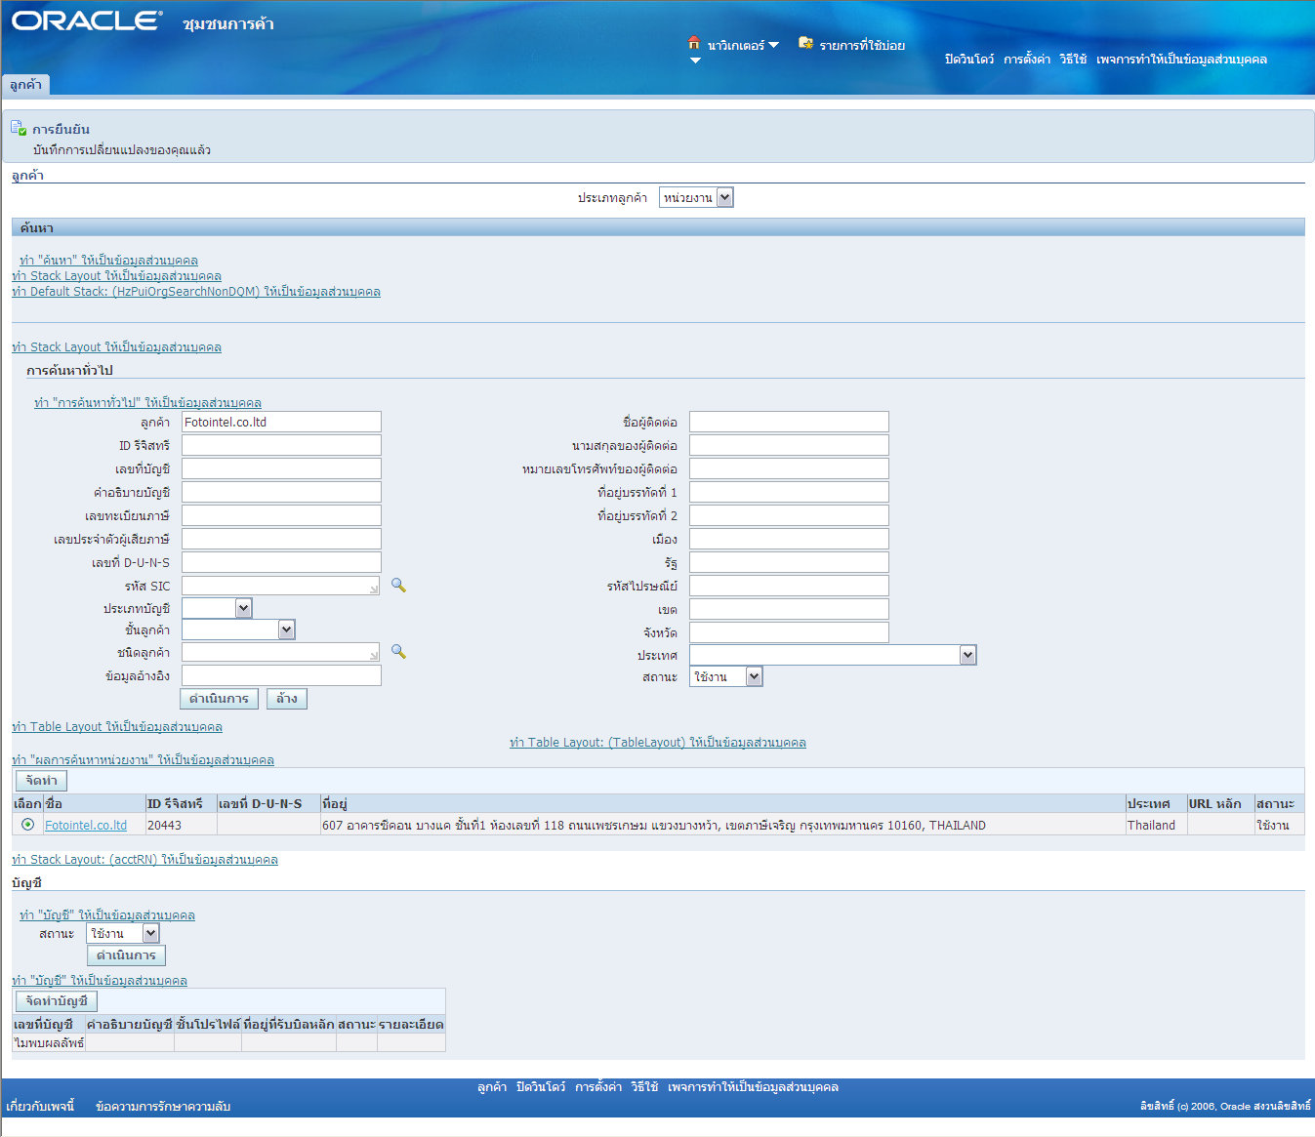
- สังเกตุข้อมูล การจัดทำบัญชี ไม่มีข้อมูลปรากฎ

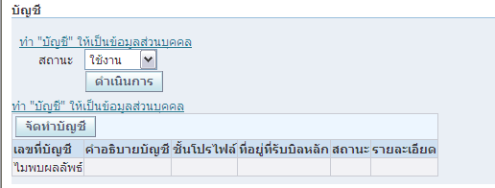

- หน้าจอการบันทึกตั้งหนี้ ไม่พบข้อมูลลูกค้าที่ ยกเลิกแล้ว

